物理实验教学中心：甄志强
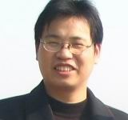
甄志强，男，汉，中国党员，讲师，物理实验教学中心副主任。
学习与工作经历：
教学工作：
科研工作：
从事大学物理，物理实验，近代物理实验、电子制作等课程的教学工作，具有较强的动手能力，获得过2次河南科技大学优秀教师，1次优秀党务工作者称号，获得过学校青年教师讲课比赛一等奖，教学质量优秀奖一等奖等荣誉。参加国家自然科学基金2项，参加省部级课题3项，主持校实验开发基金5项，其中一等奖2项，二等奖2项，参编教材3部，参与发明专利2项，发表学术论文15篇，其中SCI或EI收录8篇。

